Nama : Ridho Resky Mauludin
Npm : 22312045

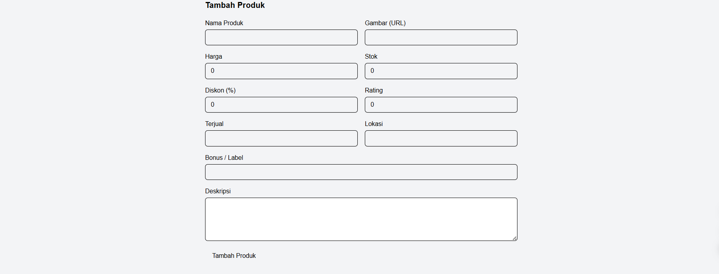
Tampilan Tambah Produk

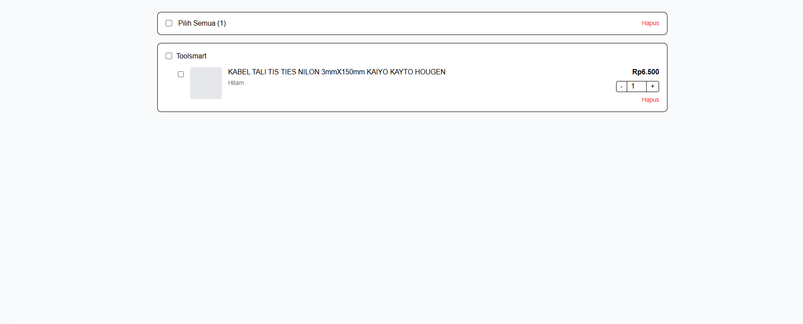
Halaman Tambah produk ini bisa di akses user, yang dimana user harus mempunyai Toko terlebeih dahulu
Tampilan Keranjang

Ini bentuk tampilan keranjang, dikarenakan belum ada penarikan data, jadi hanya seperti

